Supplementary data

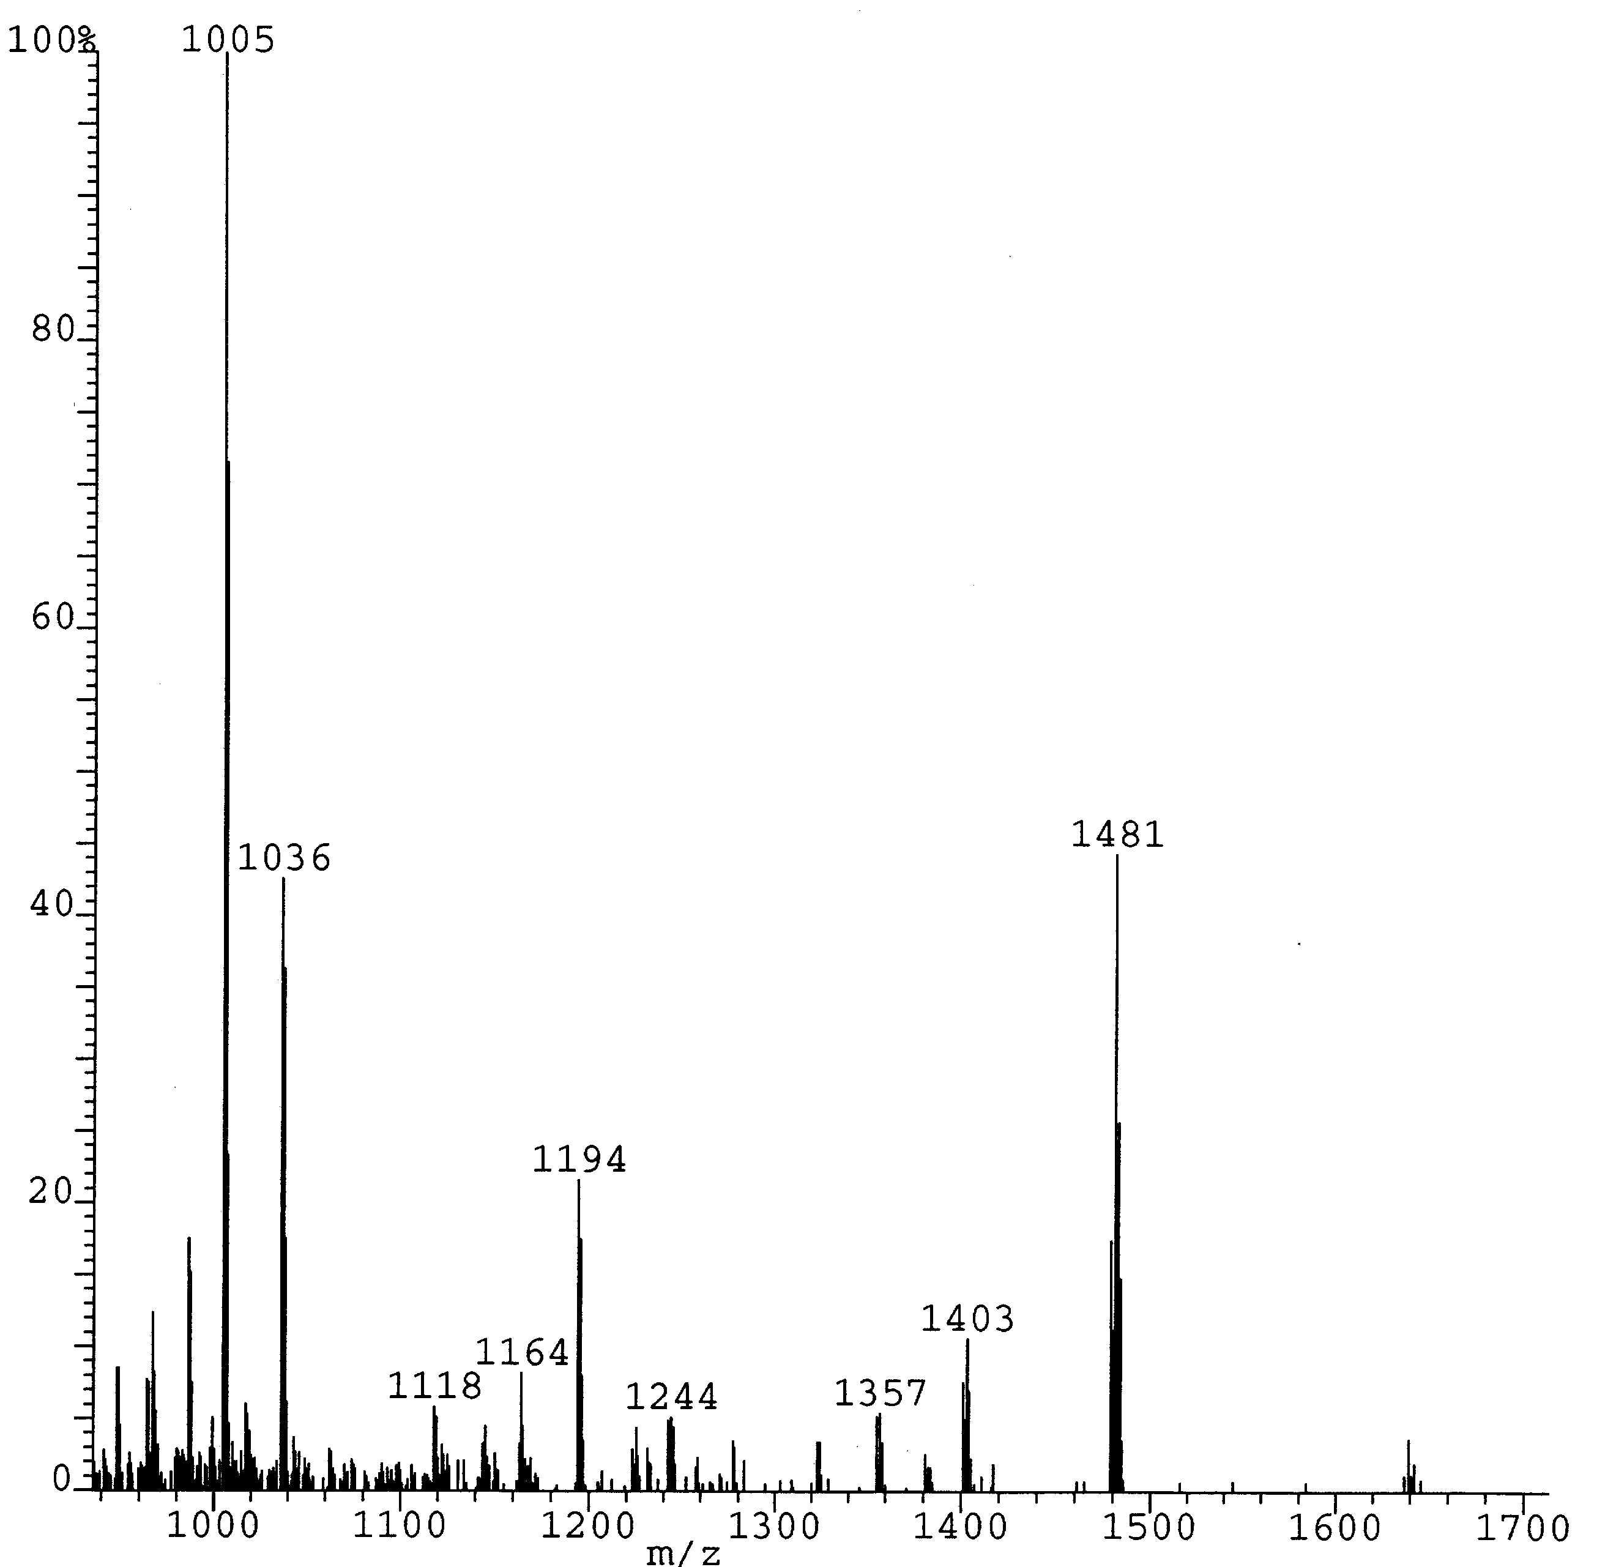
Fig. S1 EI mass spectrum (70 eV) for C₆₀F₁₅[CBr(CO₂Et)₂]₃ (1).

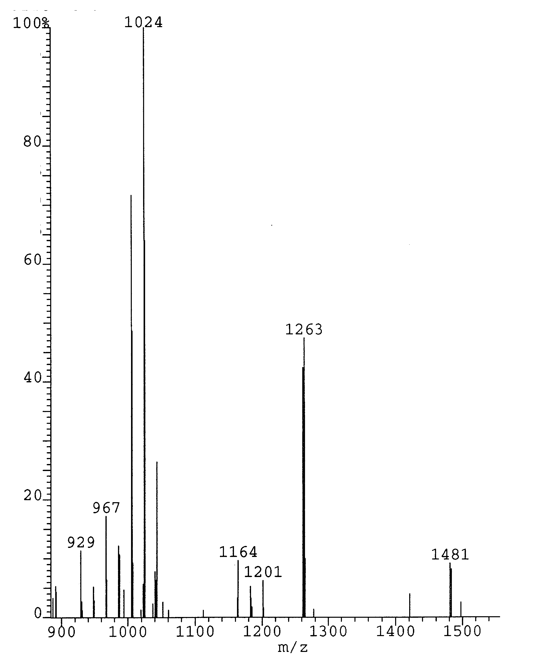
Fig. S2 EI mass spectrum (70 eV) for C₆₀F₁₆[CBr(CO₂Et)₂]₂ (2).
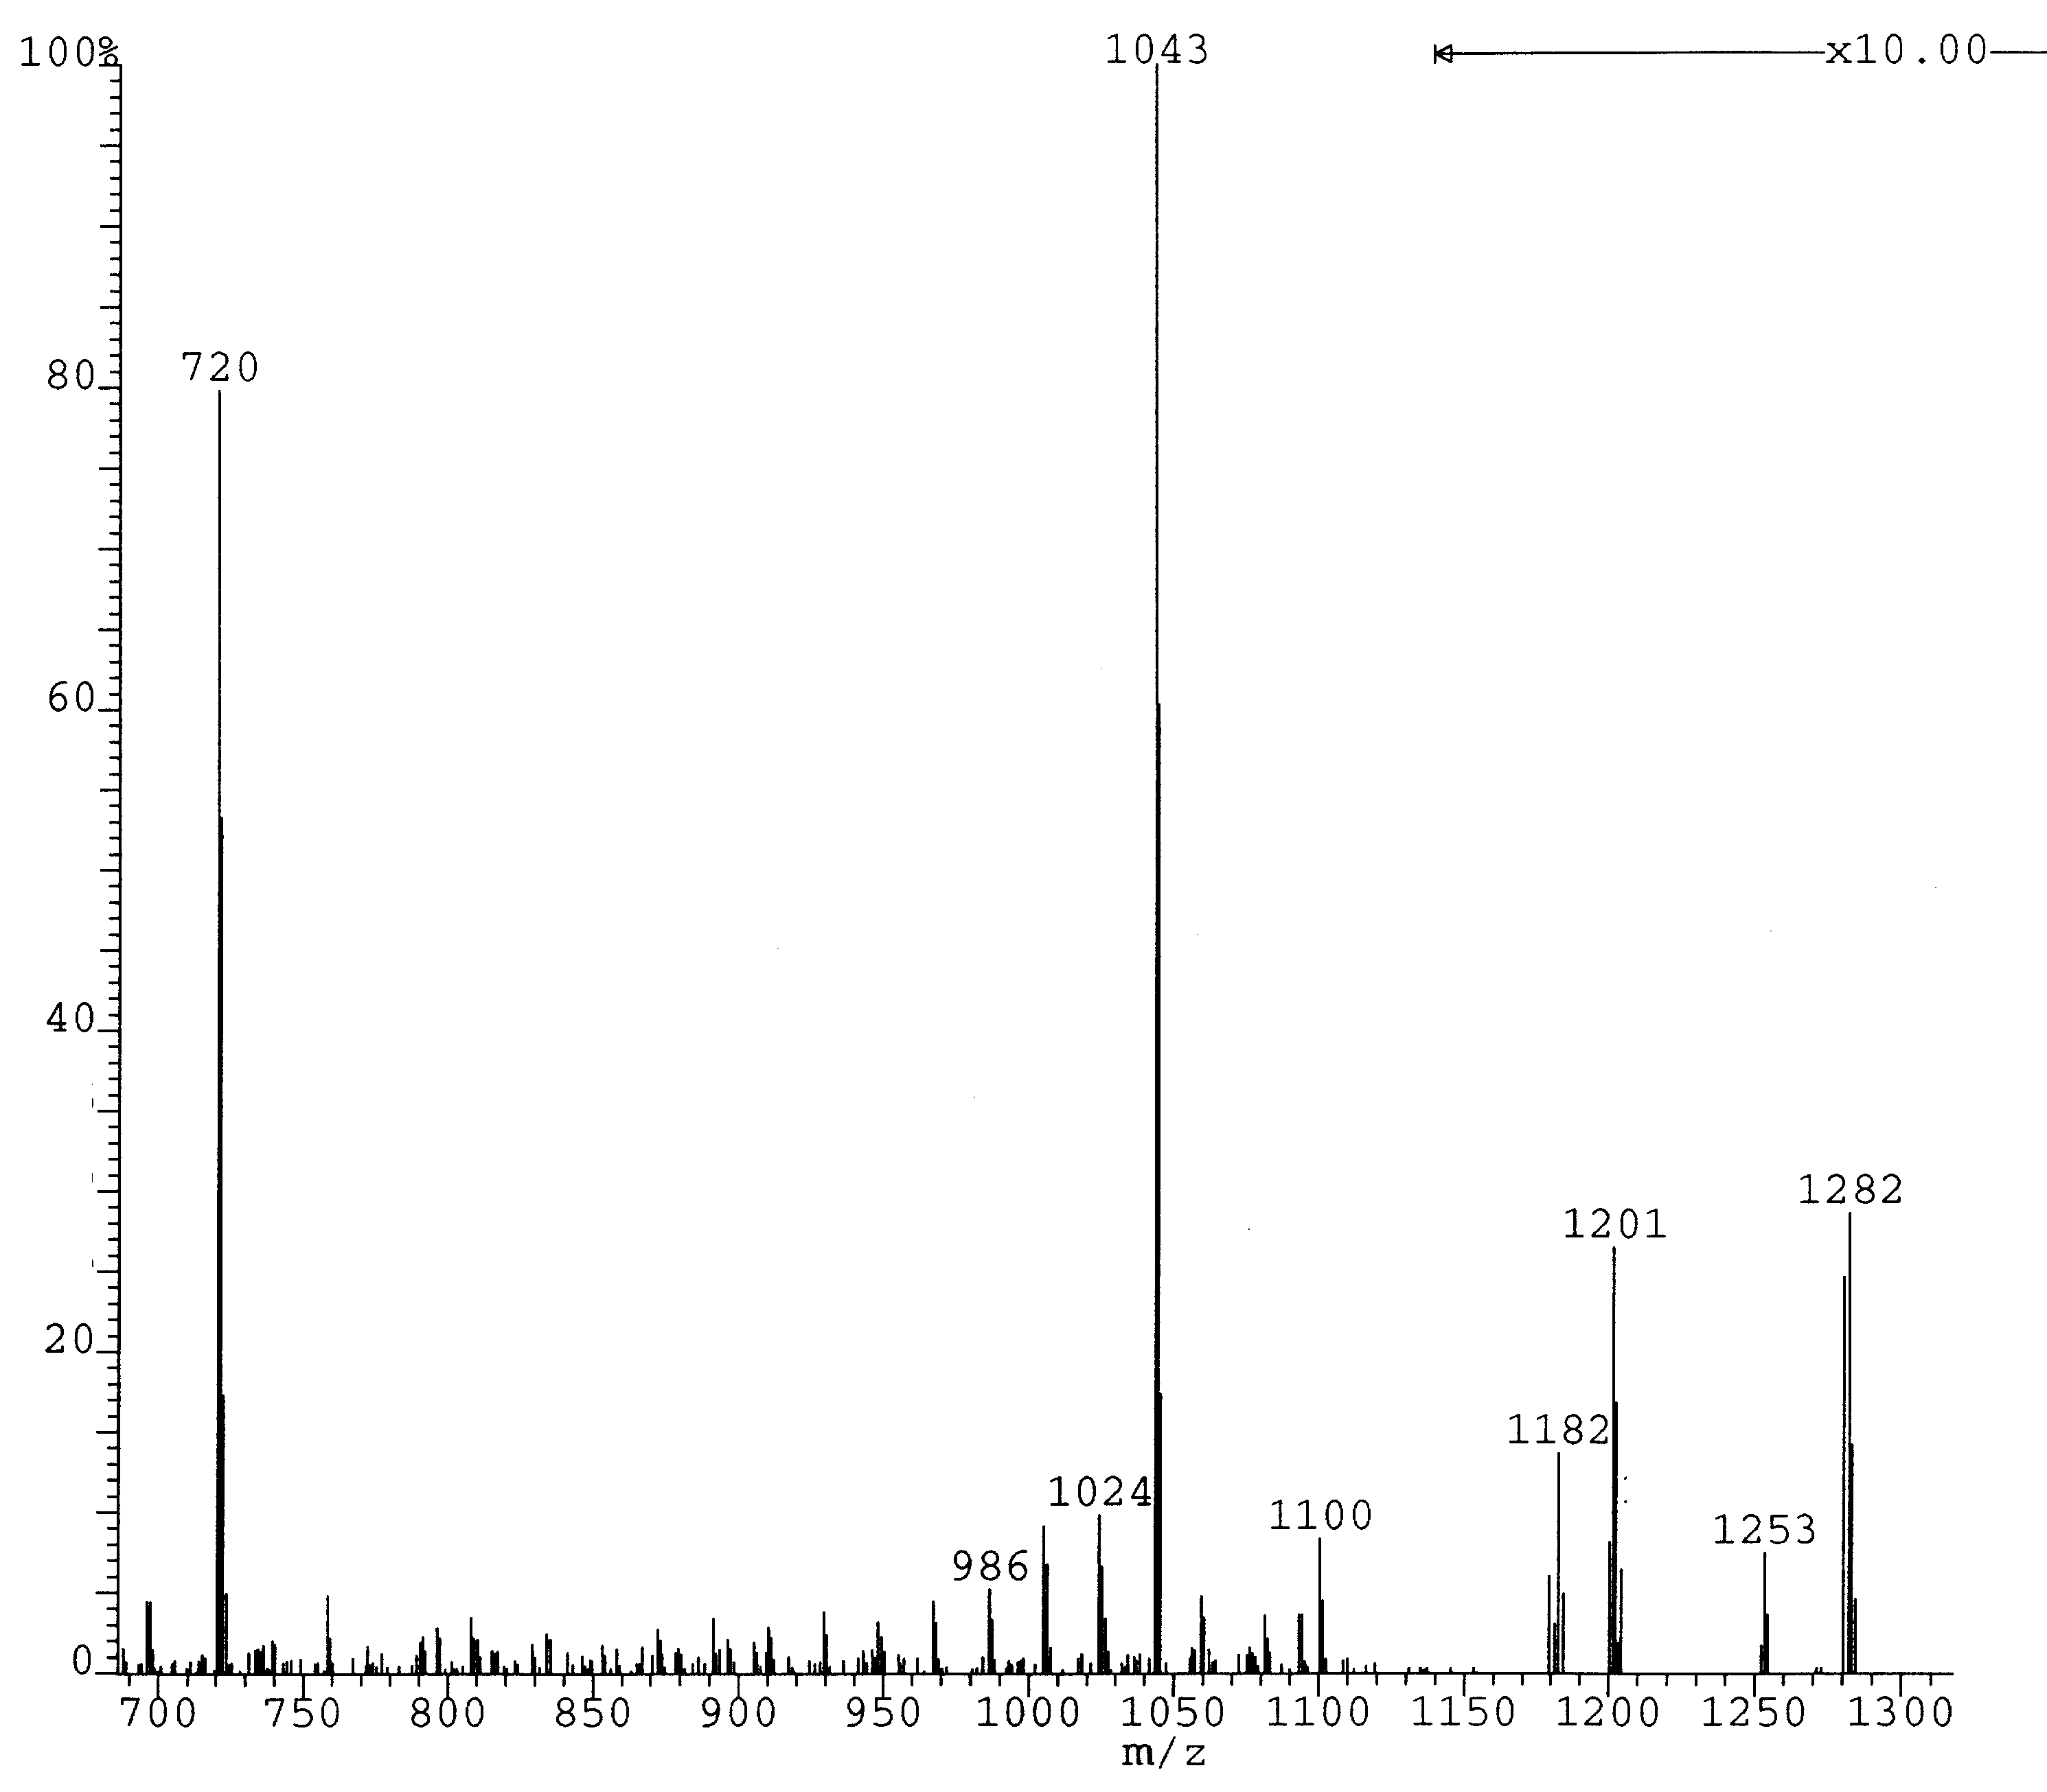
Fig. S3 EI mass spectrum (70 eV) for C₆₀F₁₇CBr(CO₂Et)₂ (3).

